|  |  |
| --- | --- |
| **SÔÛ GD&ÑT TP HOÀ CHÍ MINH**  **PHOØNG GÑ&ÑT QUAÄN PHUÙ NHUAÄN**  **ĐỀ THAM KHẢO**  MÃ ĐỀ: Quận Phú Nhuận - 2 | **ÑEÀ THAM KHAÛO TUYEÅN SINH 10**  **NAÊM HOÏC: 2023 - 2024**  ***MÔN: TOÁN 9***  *Đê thi gồm 8 câu hỏi tự luận.*  *Thời gian: 120 phút (không kể thời gian phát đề)* |

1. ***(1,5 điểm).*** Cho Parabol  và đường thẳng .
   1. Vẽ  và  trên cùng một mặt phẳng tọa độ.
   2. Tìm tọa độ giao điểm của  và  bằng phép tính.
2. ***(1 điểm).*** Cho phương trình  có hai nghiệm là  và . Tính giá trị biểu thức sau: .

**Lưu ý:** Từ bài này, các số liệu tính toán về độ dài khi làm tròn (nếu có) lấy đến một chữ số thập phân, số đo góc làm tròn đến phút.

1. ***(1 điểm).*** Tháng thứ nhất hai tổ sản xuất được  chi tiết máy. Tháng thứ hai tổ  vượt mức  và tổ  vượt mức  so với tháng thứ nhất, vì vậy hai tổ đã sản xuất được  chi tiết máy. Hỏi tháng thứ nhất mỗi tổ sản xuất được bao nhiêu chi tiết máy.
2. ***(0,75 điểm).*** Một người gửi tiết kiệm  triệu đồng vào tài khoản ngân hàng Nam Á. Có  sự lựa chọn:

Lựa chọn : Người gửi có thể nhận được lãi suất  một năm.

Lựa chọn : Người gửi nhận tiền thưởng ngay là  triệu với lãi suất  một năm.

Người gửi nên chọn lựa chọn nào để nhận được tiền lãi cao hơn sau thời hạn  năm? Sau thời hạn  năm?

1. ***(1 điểm).*** Từ nhà bạn Nam đến trường phải qua một khúc sông rộng  (Từ  đến  ). Nhưng thực tế khi bạn Nam đi đò qua sông thì dòng nước đẩy xiên chiếc đò một góc  (đến điểm  ở bờ bên kia). Từ  bạn Nam phải đi bộ đến trường (điểm  ) mất thời gian gấp đôi khi đi từ . Hỏi quãng đường mà Nam đi bộ đến trường là bao nhiêu mét? Biết rằng vận tốc Nam đi bộ là không thay đổi.

1. ***(1 điểm).*** Người ta trộn  chất lỏng này với  chất lỏng khác có khối lượng riêng lớn hơn nó là  để được hỗn hợp có khối lượng riêng . Tìm khối lượng riêng của mỗi chất lỏng.
2. ***(1 điểm).*** Bạn Hưng làm việc tại nhà hàng nọ, bạn ấy được trả  triệu đồng cho  giờ làm việc tại quán trong một tuần. Mỗi giờ làm thêm trong tuần bạn được trả bằng  số tiền mà mỗi giờ bạn ấy kiếm được trong  giờ đầu. Nếu trong tuần đó bạn Hung được trả  triệu đồng thì bạn ấy đã phải làm thêm bao nhiêu giờ ?
3. ***(3 điểm)*** Cho  nhọn nội tiếp trong . Lấy  nhỏ, kẻ dây ,  cắt  tại . Vẽ , ,  lần lượt vuông góc với các cạnh , , .
   1. Chứng minh , .
   2. Chúng minh ba điểm , ¸  thẳng hàng .
   3. Chứng minh .

***----HẾT---***

**HƯỚNG DẪN GIẢI**

1. ***(1,5 điểm).*** Cho Parabol  và đường thẳng .
   1. Vẽ  và  trên cùng một mặt phẳng tọa độ.
   2. Tìm tọa độ giao điểm của  và  bằng phép tính.

**Lời giải**

1. BGT:

|  |  |  |  |  |  |
| --- | --- | --- | --- | --- | --- |
|  |  |  |  |  |  |
|  |  |  |  |  |  |

|  |  |  |
| --- | --- | --- |
|  |  |  |
|  |  |  |

1. Tìm tọa độ giao điểm của  và  bằng phép tính.

Phương trình hoành độ giao điểm của  và :





Thay  vào , ta được: .

Vậy  là hai giao điểm cần tìm.

1. ***(1 điểm).*** Cho phương trình  có hai nghiệm là  và . Tính giá trị biểu thức sau: .

**Lời giải**

Vì 

Nên phương trình có hai nghiệm phân biệt .

Theo định lí Vi-et, ta có: 

Ta có: .

**Lưu ý:** Từ bài này, các số liệu tính toán về độ dài khi làm tròn (nếu có) lấy đến một chữ số thập phân, số đo góc làm tròn đến phút.

1. ***(1 điểm).*** Tháng thứ nhất hai tổ sản xuất được chi tiết máy. Tháng thứ hai tổ  vượt mức  và tổ  vượt mức  so với tháng thứ nhất, vì vậy hai tổ đã sản xuất được  chi tiết máy. Hỏi tháng thứ nhất mỗi tổ sản xuất được bao nhiêu chi tiết máy.

**Lời giải**

Gọi ,  lần lượt là số chi tiết máy tổ  và tổ  sản xuất được trong tháng thứ nhất 

Vì trong tháng thứ nhất, cả hai tổ sản xuất được  chi tiết máy nên ta có phương trình:

 

Tháng thứ hai, cả hai tổ đã vượt mức và sản xuất được  chi tiết máy, nên ta có phương trình:

 

Từ  và  ta có hệ phương trình:.

Vậy tháng thứ nhất, tổ  sản xuất được  chi tiết máy, tổ  sản xuất được  chi tiết máy.

1. ***(0,75 điểm).*** Một người gửi tiết kiệm  triệu đồng vào tài khoản ngân hàng Nam Á. Có  sự lựa chọn:

Lựa chọn : Người gửi có thể nhận được lãi suất  một năm.

Lựa chọn : Người gửi nhận tiền thưởng ngay là  triệu với lãi suất  một năm.

Người gửi nên chọn lựa chọn nào để nhận được tiền lãi cao hơn sau thời hạn  năm? Sau thời hạn  năm?

**Lời giải**

Trường hợp khách hàng gửi kỳ hạn  năm:

Tổng số tiền nhận được sau  năm với lựa chọn :  triệu đồng.

Tổng số tiền nhận được sau  năm với lựa chọn :  triệu đồng.

Vậy khách hàng nên chọn lựa chọn  sẽ nhận được tổng số tiền nhiều hơn.

Trường hợp khách hàng gửi kỳ hạn  năm:

Tổng số tiền nhận được sau  năm với lựa chọn :  triệu đồng.

Tổng số tiền nhận được sau  năm với lựa chọn :  triệu đồng.

Vậy khách hàng nên chọn lựa chọn  sẽ nhận được tổng số tiền nhiều hơn.

1. ***(1 điểm).*** Từ nhà bạn Nam đến trường phải qua một khúc sông rộng  (Từ  đến  ). Nhưng thực tế khi bạn Nam đi đò qua sông thì dòng nước đẩy xiên chiếc đò một góc  (đến điểm  ở bờ bên kia). Từ  bạn Nam phải đi bộ đến trường (điểm  ) mất thời gian gấp đôi khi đi từ . Hỏi quãng đường mà Nam đi bộ đến trường là bao nhiêu mét? Biết rằng vận tốc Nam đi bộ là không thay đổi.

**Lời giải**

Xét  vuông tại , ta có:

.

Với vận tốc đi bộ trên các tuyến đường khác nhau không đổi và thời gian đi từ  gấp đôi thời gian đi từ  nên .

Xét  vuông tại , ta có:

(ĐL Pytago)



Vậy Nam đã đi bộ quãng đường .

1. ***(1 điểm).*** Người ta trộn  chất lỏng này với  chất lỏng khác có khối lượng riêng lớn hơn nó là  để được hỗn hợp có khối lượng riêng . Tìm khối lượng riêng của mỗi chất lỏng.

**Lời giải**

Gọi ,   lần lượt là thể tích của mỗi chất lỏng 

Khối lượng riêng của mỗi chất lỏng:  và .

Vì khối lượng riêng  lớn hơn  nên ta có phương trình: 

Vì hỗn hợp sau khi trộn có khối lượng riêng là  nên ta có phương trình:



Thay  vào , ta được: 



Vậy khối lượng riêng của mỗi chất lỏng: , .

1. ***(1 điểm).*** Bạn Hưng làm việc tại nhà hàng nọ, bạn ấy được trả  triệu đồng cho  giờ làm việc tại quán trong một tuần. Mỗi giờ làm thêm trong tuần bạn được trả bằng  số tiền mà mỗi giờ bạn ấy kiếm được trong  giờ đầu. Nếu trong tuần đó bạn Hưng được trả  triệu đồng thì bạn ấy đã phải làm thêm bao nhiêu giờ ?

**Lời giải**

Số tiền bạn Hưng được trả trong  giờ làm việc trong tuần: triệu đồng đồng.

Số tiền một giờ làm thêm bạn Hưng nhận được trong tuần: đồng.

Số giờ làm thêm trong tuần của bạn Hưng: giờ.

1. ***(3 điểm)*** Cho  nhọn nội tiếp trong . Lấy  nhỏ, kẻ dây ,  cắt  tại . Vẽ , ,  lần lượt vuông góc với các cạnh , , .
2. Chứng minh , .
3. Chúng minh ba điểm , ¸  thẳng hàng .
4. Chứng minh .

**Lời giải**

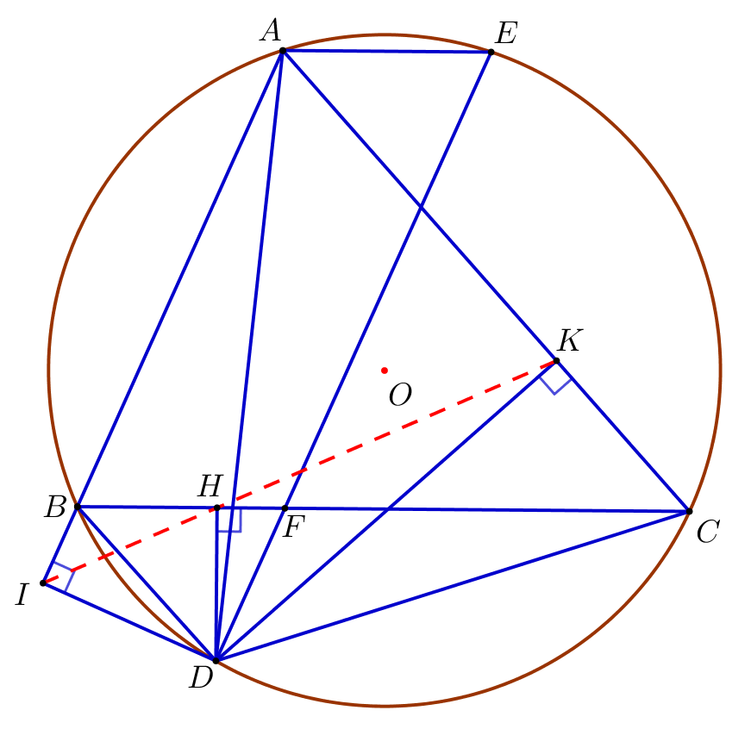

1. Chứng minh , .

Trong , ta có: (gt) .

Mà: (góc có đỉnh ở trong đường tròn chắn  và )

Nên: 

Lại có:  (gnt  chắn )

Suy ra: 

Xét  và , ta có:

(  gnt  cùng chắn )

(cmt)

(g.g).

Xét  và , ta có:

(  gnt  cùng chắn )

(  gnt  cùng chắn  cung )

(g.g).

1. Chúng minh ba điểm , ¸  thẳng hàng .

Xét tứ giác , có:





Tứ giác  nội tiếp vì có hai góc đối bù nhau.

Xét tứ giác , có:





Tứ giác  nội tiếp vì có hai đỉnh kề cùng nhìn một cạnh dưới hai góc bằng nhau.



Mà: (tg  nội tiếp)

Và (tg  nội tiếp)

Nên: 

.

1. Chứng minh .

Xét  và , ta có:

(  gnt  cùng chắn )



(g.g).

(tsđd)  

Xét  và , ta có:

(  gnt  cùng chắn )



(g.g).

 (tsđd)  

Xét  và , ta có:

(Tứ giác  nội tiếp)



(g.g).

 (tsđd) 

Cộng  và  theo vế, ta được:



***----HẾT---***